ფოკუს ჯგუფების დისკუსიების შედეგად შერჩეული პიქტოგრამები
# | პიქტოგრამა | ქვეყანა
1 | მოწევა ზიანს აყენებს მუცლად მყოფ ბავშვს  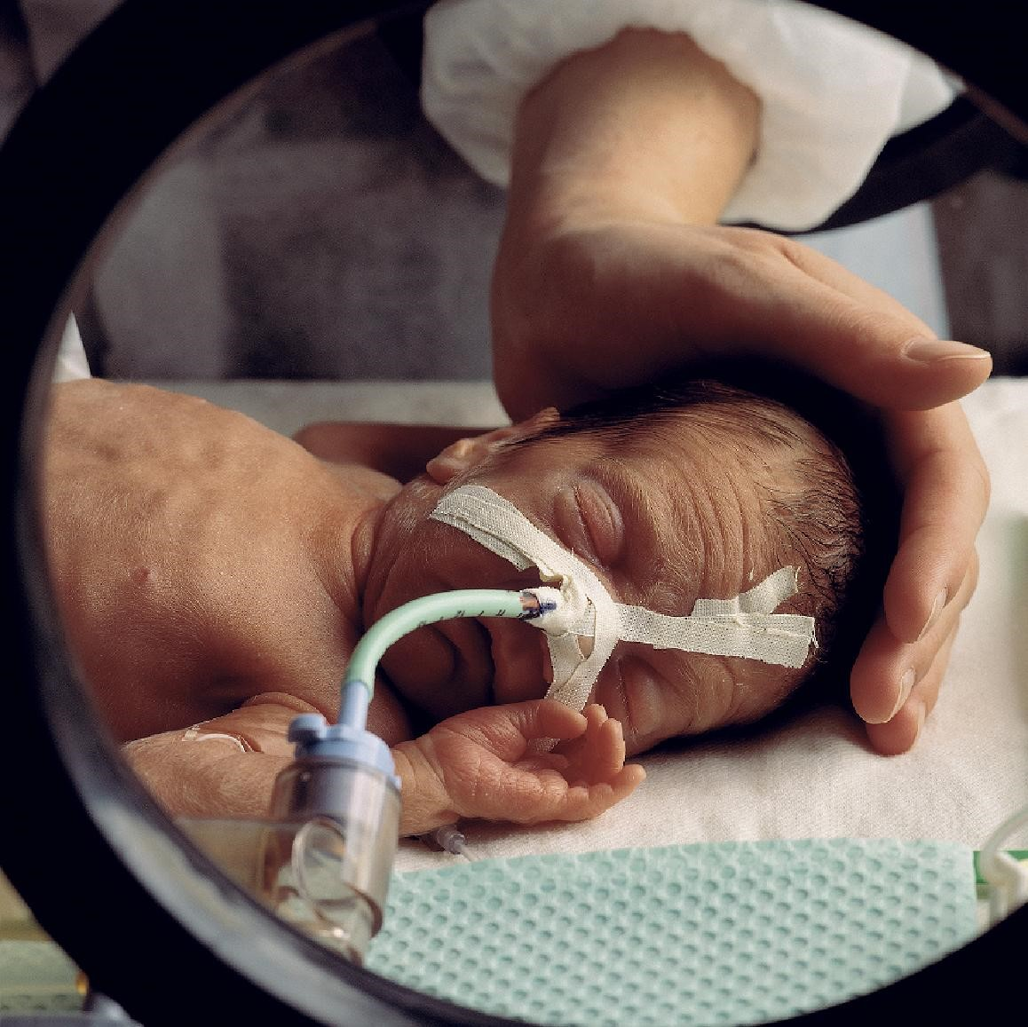 | ავსტრალია
2 | მოწევა იწვევს სიბრმავეს  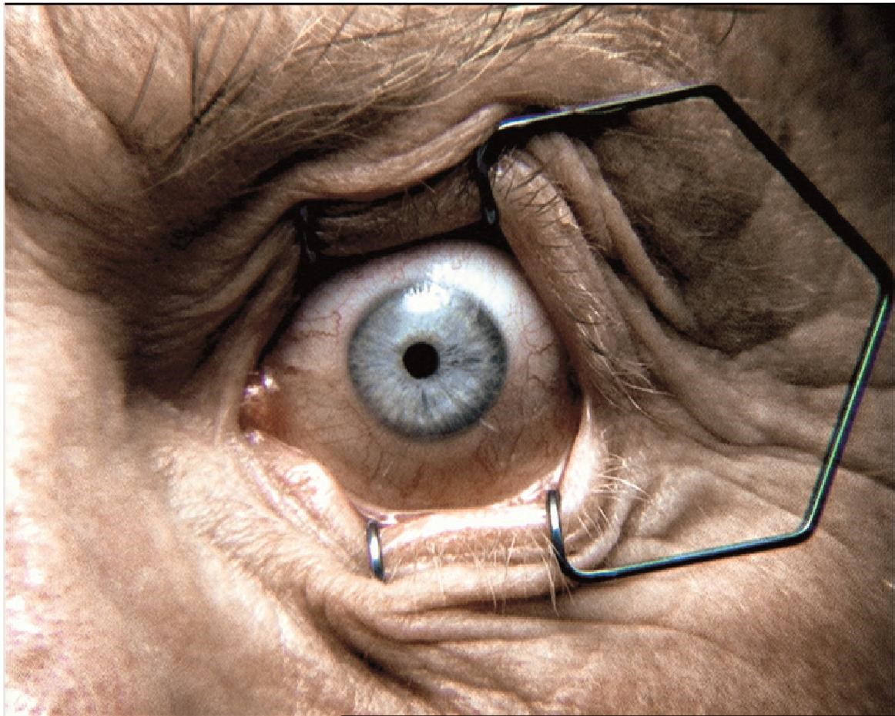 | ავსტრალია
3 | მოწევა იწვევს პერიფერიული სისხლძარვების დაავადებებს  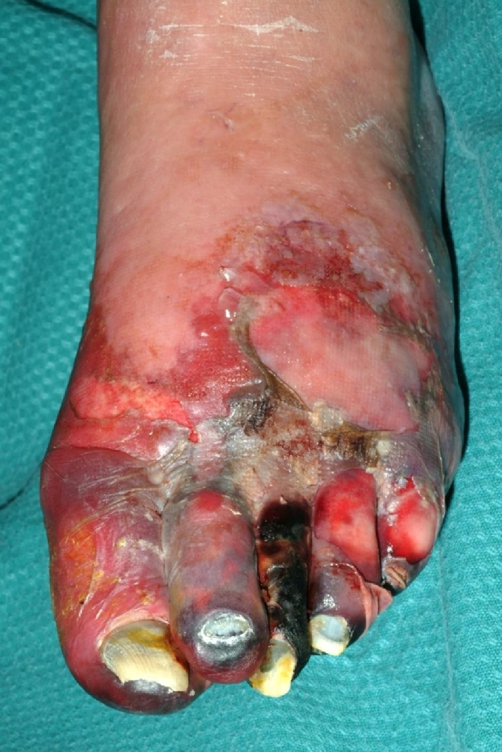 | ავსტრალია
4 | თამბაქოს მოხმარება იწვევს ხორხის კიბოს  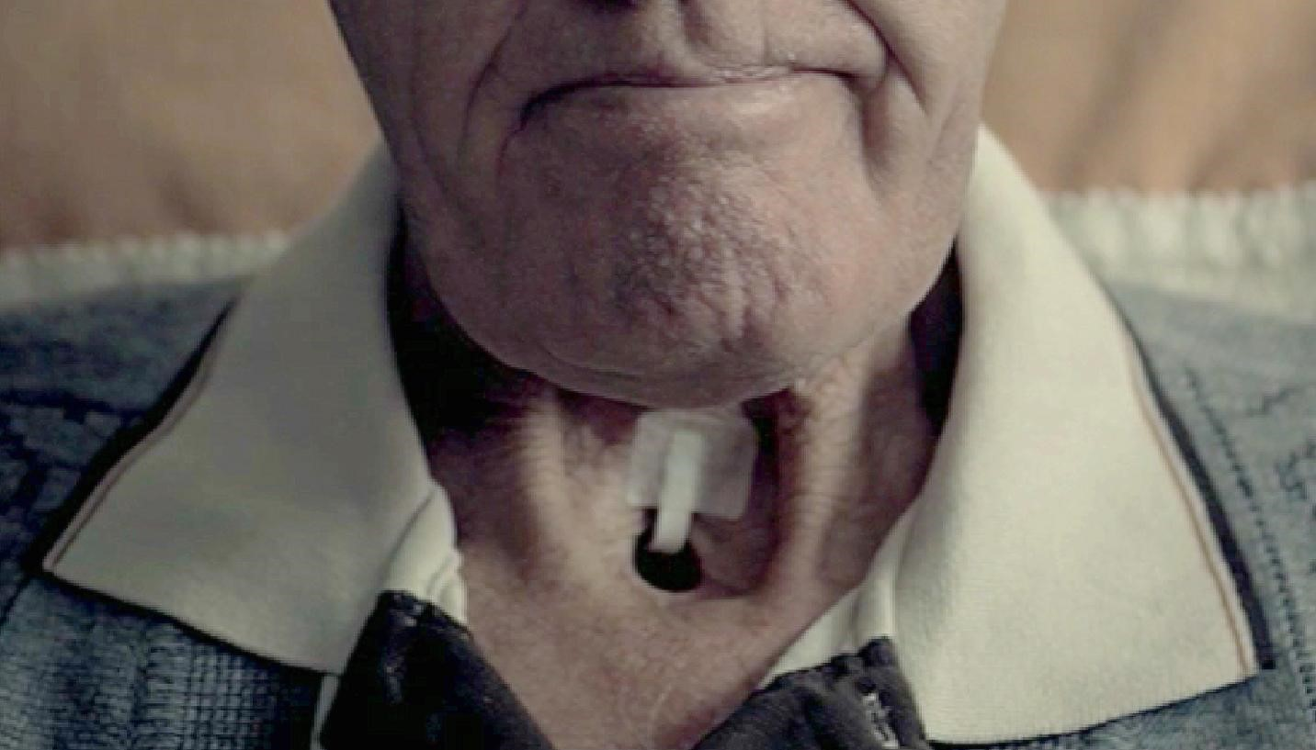 | ავსტრალია
5 | თამბაქო აზიანებს შენს კბილებსა და ღრძილებს  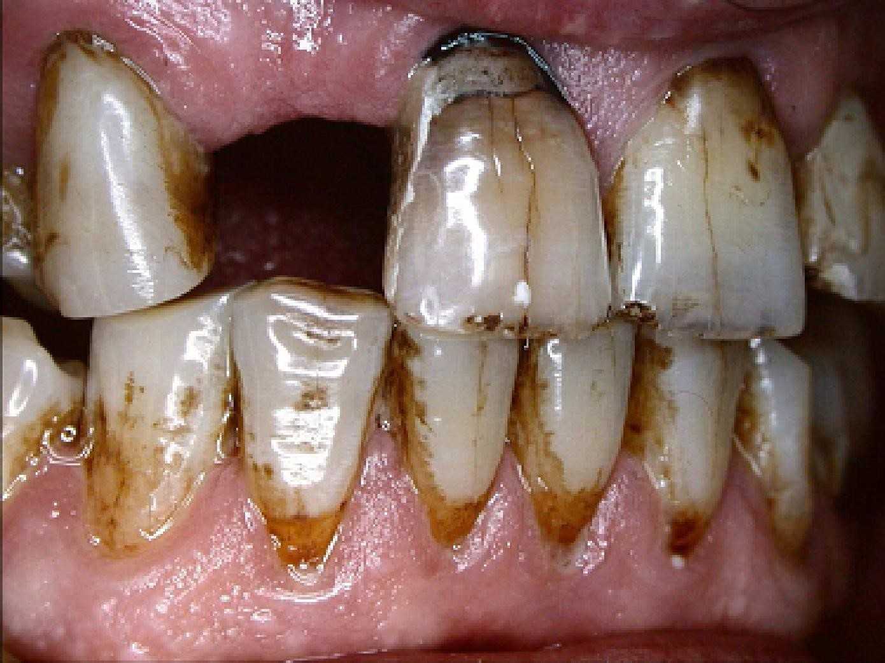 | ავსტრალია
6 | ნუ აიძულებ ბავშვებს ისუნთქონ შენი კვამლი   | ავსტრალია
7 | მოწევით ორმაგდება შენი ინსულტის განვითარების რისკი  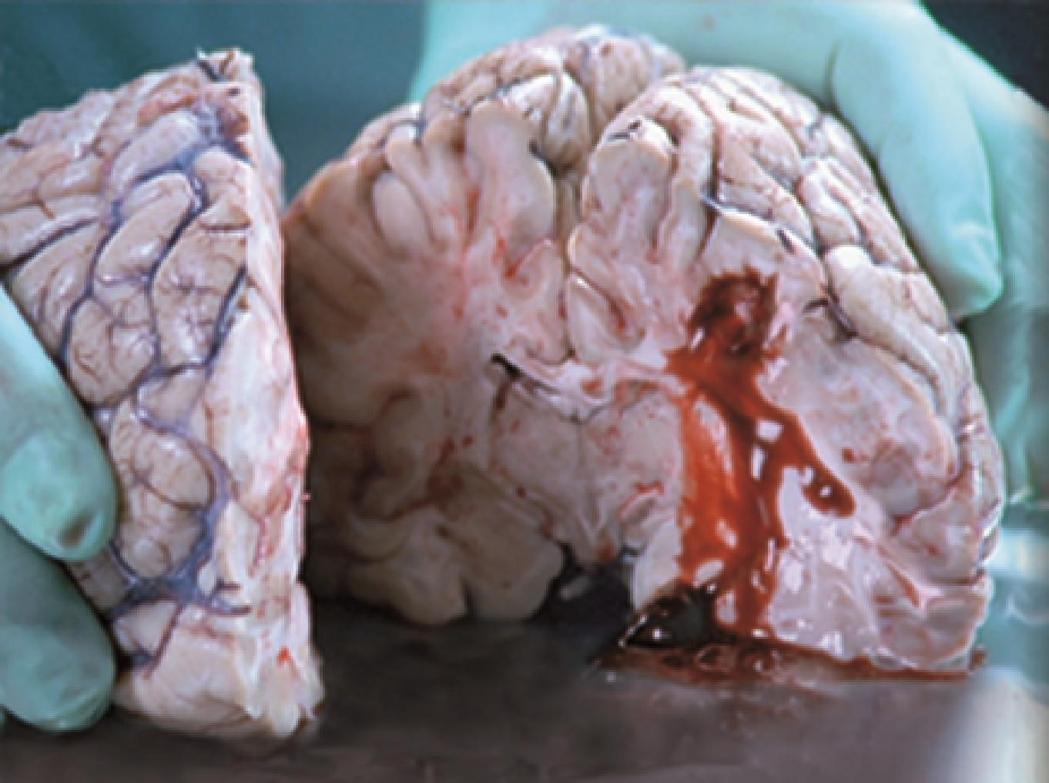 | ავსტრალია
8 | თამბაქოს მოხმარებამ შესაძლოა იმპოტენტად გაქციოს | კანადა
9 | გაფრთხილება - თამბაქოს მოხმარება იწვევს შარდის ბუშტის სიმსივნეს. | კანადა

